ESCUELA SUPERIOR POLITECNICA DEL LITORAL
INSTITUTO DE CIENCIAS FISICAS
PRIMERA EVALUACION DE FISICA B - PRIMER TERMINO 2012
Nombre………………………………………………………………. Paralelo……….. 02 de Julio de 2012
Las siguientes preguntas de alternativa múltiple tienen un valor de 2 puntos cada una.
1. La cantidad de energía que transporta una onda que se propaga en una cuerda es:
- Proporcional a su amplitud al cuadrado
- Inversamente proporcional a la frecuencia
- Proporcional al cuadrado de la velocidad de propagación
- Inversamente proporcional a su amplitud.
2. Cuando vertemos suavemente aceite lubricante de automóvil de una botella observamos que le cuesta más resbalar que si vertemos agua, podemos pensar que esto es debido a:
- Que el agua es más densa que el aceite
- Que el aceite es mas viscoso que el agua
- Es un efecto óptico debido a la diferencia de color
- Que la presión atmosférica influye más sobre el agua.
3. Por una tubería de 2 cm de diámetro circula agua a una rapidez constante de 2 m/s. Si se desea llenar una cisterna de $π$ m³. El tiempo, en segundos, que demora en llenarse la cisterna es:
a) ${10}^{4}$
b) ${10}^{3}$
c) $5×{10}^{4}$
d) $5×{10}^{3}$
4. Una tubería inclinada, como se muestra en la figura, transporta combustible con una viscosidad de 2x10⁻² N.s/m². Con relación a la velocidad en los diferentes puntos, escoja la alternativa correcta.
1
2
3
$$a) v_{1}<v_{2}<v_{3}$$
$$b) v_{1}=v_{2}=v_{3}$$
$$c) v_{1}>v_{2}>v_{3}$$
$$d) v_{1}>v_{2}<v_{3}$$

5. Si el diámetro mayor de una prensa hidráulica es 12 veces mayor que el diámetro menor, entonces la fuerza mayor será:
a) 12 veces mayor
b) 48 veces mayor
c) 96 veces mayor
d) 144 veces mayor
e) 156 veces mayor
6. Dentro de un recipiente que contiene agua en reposo se colocan dos cilindros idénticos, uno de plomo y otro de aluminio. Sabiendo que la densidad del plomo es mayor que la del aluminio, se puede afirmar que:
a) El empuje sobre el plomo es mayor que el empuje sobre el aluminio
b) El empuje sobre el plomo es menor que el empuje sobre el aluminio
c) El empuje sobre el plomo es igual que el empuje sobre el aluminio
d) El empuje depende de si hay espacios vacíos en el interior de los cilindros.
7. La densidad lineal de la nota la en un violín es $7.8×{10}^{-4}{kg}/m$. Una onda que se desplaza sobre la cuerda tiene una frecuencia de 440 Hz y una longitud de onda de 65 cm. Entonces la tensión en la cuerda es:
a) 50.2 N
b) 63.8 N
c) 67.1 N
d) 73.8
e) 79.5
8. Dadas las siguientes ondas:
$y_{1}=5sen\left(4.0x-10t+π/4\right)cm$ y $y_{2}=5sen\left(4.0x-10t-π/3\right)cm$
La diferencia de fase de las dos ondas será:
- $\left(1/{12}\right)π$
- $\left(5/{12}\right)π$
- $\left(7/{12}\right)π$
- $4x-10t$

9. Considere dos ondas $y_{1}$ y $y_{2}$. Calcule la amplitud de la onda resultante.
${ y}_{1}=4sen\left(10x-4.0t+π/6\right)$cm
$$y_{2}=7sen\left(10x-4.0t-π/4\right)cm$$
- $7.1cm$
- $8.9cm$
- $9.8cm$
- $10.9cm$
- $11.9cm$
10. Despreciando el efecto de fuerzas de fricción interna (viscosidad y arrastre), ¿cuál es la aceleración con que una esfera maciza de acero (densidad relativa = 8.0) caería en el seno de un aceite de densidad relativa 0.6?
a) $8.54m/{s^{2}}$
b) $9.07m/{s^{2}}$
c) $9.8m/{s^{2}}$
d) $7.21m/{s^{2}}$

PROBLEMA 1 (10 Puntos)
Un sistema de suministro de agua hace uso de un depósito grande de almacenamiento, de modo que pueda disponerse de agua cuando sea necesario. Si el nivel de agua en el depósito alcanza el punto A de la figura mostrada, que está a 12 m por encima de la tubería principal, y el módulo de la velocidad del agua en el punto B de la tubería es de 16 m/s. Si el diámetro de la tubería es 2 cm, se pide:
- Calcular la presión manométrica en el punto B. (10 puntos)
- Calcular el caudal de agua que fluye por el punto C, por el codo de la tubería.
(5 puntos)
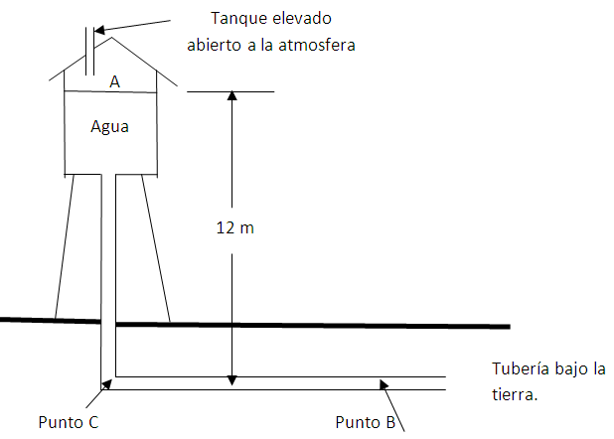

$$P_{A}+\frac{1}{2}ρv_{A}^{2}+ρgy_{A}=P_{B}+\frac{1}{2}ρv_{B}^{2}+ρgy_{B}$$
$$P_{B}= ρgy_{A}-\frac{1}{2}ρv_{B}^{2}=1000\frac{kg}{m^{3}}×9.8\frac{m}{s^{2}}×12m-\frac{1}{2}\left(1000\frac{kg}{m^{3}}\right){\left(16\frac{m}{s}\right)}^{2}$$
$$P_{B}=-10400Pascales$$
- $Q=Av=\frac{πd^{2}}{4}×v=\frac{π{\left(0.02m\right)}^{2}}{4}×16\frac{m}{s}=5.03×{10}^{-3}\frac{m^{3}}{s}$

PROBLEMA 2
Se comprime un cilindro macizo de cobre de acuerdo a la figura y datos adjuntos, se pide calcular:
- El alargamiento absoluto (5 puntos)
- La deformación unitaria transversal (5 puntos)

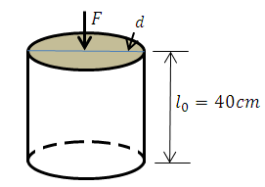
$$E=11×{10}^{10}Pascales$$
$$ε=0.32 coeficiente de Poisson$$
$$d=8.0cm$$
$$F=10 000kgf$$

$δ_{x}=\frac{σ_{x}}{E}-\frac{εσ_{y}}{E}-\frac{εσ_{z}}{E}=\frac{σ_{x}}{E}=\frac{F}{E\frac{πd^{2}}{4}}$
$$δ_{x}=\frac{4F}{Eπd^{2}}=\frac{4\left(10000×9.8N\right)}{11×{10}^{10}π{\left(0.08m\right)}^{2}}=1.77×{10}^{-4}$$
$$1.77×{10}^{-4}=\frac{∆l}{l_{0}} ∆l=1.77×{10}^{-4}×40cm ∆l=-7.09×{10}^{-3}cm$$
- $ε=-\frac{δ_{d}}{δ_{x}}=\frac{δ_{d}}{-1.77×{10}^{-4}} δ_{d}=+1.77×{10}^{-4}×0.32 δ_{d}=5.66×{10}^{-5}$

PROBLEMA 3 (15 Puntos)
Una cuerda de masa total m y longitud total L se suspende verticalmente y se coloca una masa puntual M en la parte inferior de la cuerda. Calcule el tiempo en el que un pulso de onda transversal recorrerá la longitud de la cuerda. EXPRESE SU RESPUESTA EN TERMINOS DE: $L, M,$ y $m$

$$x$$
$$L$$
$$M$$

$$La masa de cuerda de longitud x es: M+μx y el peso es: \left(M+μx\right)g$$
$v=\sqrt{\frac{F}{μ}}=\sqrt{\frac{\left(M+μx\right)g}{μ}}$ $v=\sqrt{\frac{\left(M+μx\right)g}{μ}}=\frac{dx}{dt}$ $dt=\sqrt{\frac{μ}{\left(M+μx\right)g}}dx$

$\int_{0}^{t}{dt}=\sqrt{\frac{μ}{g}}\int_{0}^{L}{{\left(M+μx\right)}^{{-1}/2}}dx$ $u=M+μx du=μdx$ $t=\frac{1}{μ}\sqrt{\frac{μ}{g}}\int{u^{\frac{-1}{2}}}\left(μdx\right)$

$t=\frac{1}{\sqrt{μg}}×2{\left.\sqrt{\left(M+μx\right)}\right|}_{0}^{L}$ $t=\frac{2}{\sqrt{g}}\sqrt{\frac{L}{m}}\left[\sqrt{M+\frac{m}{L}L}-\sqrt{M}\right]$

$$t=2\sqrt{\frac{L}{g}}\left[\frac{\sqrt{M+m}-\sqrt{M}}{\sqrt{m}}\right]$$

